Intervista al prof. Renato Di Gregorio, responsabile delle Segreteria dell’Associazione dei Comuni del Cilento Centrale (AS.CO.CI.) 2a Parte
Inviato da Redazione di 5: 23 pm marzo 30, 2023 • Categorizzata come Cronaca,Cultura,Economia,Politica
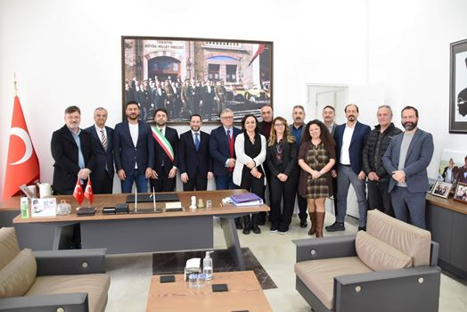
da prof. Nicola Femminella(docente –scrittore – storico)

Alla luce di un risultato così prestigioso si ritiene opportuno che lei fornisca ulteriori informazioni a riguardo delle finalità che persegue l’AS.CO.CI. Facciamola conoscere meglio.
Un risultato prestigioso si ottiene con una struttura adeguata! Il successo di AS.CO.CI. deriva infatti dalla sua stessa struttura. Su 22 Comuni aderenti solo tre hanno una popolazione superiore ai 5.000 abitanti. Tutti assieme arriviamo a 42.000 abitanti. È chiaro che maggiore è il numero dei Comuni associati e maggiore è il peso politico di cui disponiamo e della possibilità di fare economie di scala su tutto. Il modello a cui si ispira è quello dell’Organizzazione Territoriale che non prevede solo un’associazione di Comuni, ma una aggregazione progressiva di tutti gli enti presenti su un territorio vasto ma distintivo per operare sinergicamente su progetti di valenza strategica. Abbiamo già sottoscritto un accordo tra l’insieme dei Comuni e l’Insieme delle Scuole presenti sul territorio, così come abbiamo concluso accordi, diretti o indiretti, con diverse Università italiane, a Roma, Napoli, Cassino e, a breve, a Salerno. Stiamo per attivare un accordo con le associazioni imprenditoriali e con le Proloco. La struttura di Segreteria e di Ricerca & Sviluppo è stata delegata temporaneamente ad Impresa Insieme S.r.l. che è la società che ho fondato ventisette anni fa. Ciò consente ad AS.CO.CI. di disporre di una consulenza di alto profilo, pagandola poco a livello unitario e con la facoltà di sostituirla nel caso non portasse risultati soddisfacenti. Abbiamo un Comitato Guida formato dai sindaci dei Comuni aderenti, ma abbiamo anche un’articolazione su cinque sub aree territoriali per salvaguardare le specificità di aree distintive. Abbiamo già costituito la Comunità di Pratica del personale che opera nei Servizi tecnici dei nostri Comuni. Ciò ci ha consentito di fare un progetto di Sviluppo territoriale di oltre 240 milioni di Euro e di presentare al Bando del PNRR Grande Salerno una parte di esso per un importo di 120 milioni di Euro. Riunire le persone che fanno lo stesso lavoro in Comuni diversi assicura una maggiore omogeneità dei servivi resi ai cittadini, il contenimento dei costi unitari, economie di scala nelle manutenzioni e ci consente di fare formazione di gruppo anziché individuale.

Ritiene lei, come me, che il Cilento debba ritrovare una struttura unica e coesa, perché, con una opportuna progettualità, le comunità possano aspirare ad un futuro migliore?
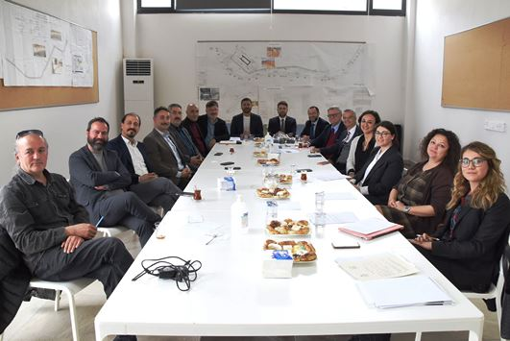
Il Cilento è un territorio che ha già una certa identità. Vanno fatti degli sforzi per sprigionare tutte le sue potenzialità e comunicarle ad un turismo target condiviso. Ci sono però molte strutture di coordinamento degli Enti Locali: Comunità Montane, GAL, Unioni di Comuni, Provincia, Regione, ecc. Le strutture degli enti sovracomunali sono gracili e lavorano prevalentemente per funzione, anziché per progetto o per sistema territoriale. Poi ci sono molti consulenti che si propongono ad ogni bando o avviso pubblico che viene emesso per erogare dei finanziamenti pubblici, senza assicurare sempre che i progetti finanziati vengano realizzati. Così come risulta difficile mantenere ferma una strategia di riferimento di lungo periodo su cui orientare i progetti strategici. Il progetto che abbiamo condotto e che ci ha portato a questo primo risultato concreto, quello del Gemellaggio, è stato portato avanti da più di un anno e senza un finanziamento che ne abbia sostenuto le spese.
La settimana dedicata alla presenza dei Comuni di AS.CO.CI. alla Borsa Mediterranea del Turismo Archeologico a Paestum e tutto il tempo impegnato per raccogliere le informazioni sul patrimonio archeologico posseduto e il sistema di accoglienza di coloro che vogliamo incentivare a visitarlo per mostrarlo allo stand e sul nostro sito web non è certamente stato pagato da un finanziamento pubblico.
La formazione di giovani del territorio, fatta con la speranza che alcuni di essi possano sostituire la nostra presenza e gestire la Segreteria, non è stata certo pagata da un finanziamento pubblico.
Va considerato che il “futuro migliore” si costruisce condividendo una strategia di lungo periodo e facendo investimenti che richiedono anche sacrifici. Bisogna abituarsi a progettare e condividere strategie lungimiranti, organizzare strutture e competenze stabili per la gestione del cambiamento, definire progetti strategici e programmi attuativi; solo dopo vanno intercettati i finanziamenti per realizzarli, non il contrario!
Mi colpisce sempre incontrare qualche Amministratore che lesina di versare alla cassa comune 2.000,00 Euro all’anno per investimenti strategici, quando le imprese italiane evolute spendono 6.000,00 Euro per un solo giorno di consulenza. Non voglio riportare i commenti dei miei colleghi milanesi al riguardo.
So che sta lavorando per redigere progetti di uguale spessore socio economico. Quali sono i prossimi obiettivi?
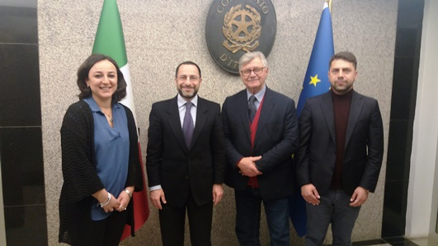
Stiamo lavorando a diversi progetti strategici assieme agli Amministratori dei Comuni associati, con il Presidente D’Angiolillo e in particolare con gli altri Presidenti delle cinque Sub Aree che noi chiamiamo ATD (Aree territoriali distintive), la sindaca di Gioi, i sindaci di Stella Cilento, di Omignano, di Prignano Cilento. Il nostro punto di riferimento è dato dal progetto “Parkaway Alento” che disegna il territorio come “una città verde” attraversata da un fiume importante quale l’Alento e percorso da piste ciclabili che vanno dalla costa alle aree interne e viceversa. Esso viene rivisto e attualizzato in ragione di continue scoperte sul patrimonio che il Cilento possiede e che il contesto ci suggerisce. Il PNRR è un grande stimolatore di idee, ma anche l’apertura che stiamo sviluppando verso l’esterno ci aiuta a aggiornare le nostre strategie di sviluppo territoriale. L’incontro con l’Assessore della Regione Campania Felice Casucci alle manifestazioni della BMTA, a Paestum, dell’anno scorso e della BIT, a Milano, di quest’anno ci hanno rassicurato del suo appoggio e ci hanno fornito ulteriori elementi di riflessione.
L’incontro con l’on. Michele Cammarano, Presidente della Commissione per la Aree interne, dei giorni scorsi, da te organizzato, ci ha convinto che eravamo sulla strada giusta nello scegliere di unire, in un disegno complessivo e integrato, le strategie di sviluppo delle aree costiere con quelle delle aree interne, per le quali tu e la prof.ssa Giusy Rinaldi, all’interno della “Sottocommissione Turismo” per le aree interne, creata dall’on.Cammarano, avete redatto il progetto relativo al “Distretto Archeologico del Cilento”, che coinvolgerà ben 32 Comuni con siti archeologici di varie epoche preistoriche e storiche, dopo aver verificato la loro disponibilità a condividere il progetto.
Un progetto che certamente ora porteremo avanti insieme, AS.CO.CI. e Commissione Aree Interne, anche grazie al programma che dobbiamo necessariamente seguire con le altre città europee per l’accreditamento dell’Itinerario culturale del Consiglio d’Europa del viaggio dei Focesi, è quello del recupero e valorizzazione del patrimonio storico e archeologico che l’intero territorio cilentano possiede.
La BMTA sarà la nostra vetrina, o almeno una delle più importanti, per mostrare il sistema di accoglienza che ruota intorno al patrimonio archeologico e attrarre nuovi turismi.
Il secondo progetto è, conseguentemente, quello di convenire con le Associazioni imprenditoriali un piano congiunto di ottimizzazione delle imprese esistenti, sia sul versante dei prodotti agricoli destinati alla ristorazione (considerato che il Cilento è oramai indissolubilmente collegato alla Dieta Mediterranea) e sia sul versante dell’accoglienza dei target obiettivo, salvaguardando la peculiarità dei nostri borghi e delle nostre campagne. Con la Confesercenti abbiamo già intavolato un ragionamento in tal senso e speriamo di passare ai fatti a breve.
Sulla mobilità green abbiamo già investito molto, la via Silente è oramai sempre più nota come percorso ciclabile di rara bellezza, ma i volontari che l’hanno resa famosa, vanno confortati dai contributi degli Enti locali e assecondati dalle imprese locali che si collocano lungo “il cammino”.
Abbiamo partecipato in massa al bando per la costituzione delle Comunità energetiche perché pensiamo che sia un modo non solo per produrre energia pulita a più basso costo, ma anche per rinsaldare il rapporto tra cittadini, ente locale e imprese, così da alimentare una responsabilità collettiva della gestione dei servizi. Contiamo, al riguardo, di sottoscrivere a breve la Convenzione di Faro e di accrescere la partecipazione dei cittadini alla gestione del bene comune. Ciò dovrebbe pure richiamare i giovani che sono andati a cercare lavoro e soddisfazione lontano, ma che amano la loro terra di origine e sono pronti a tornare, se intravedono prospettive interessanti di lavoro e di affermazione personale. Con me a Foca è venuto a sottoscrivere il Gemellaggio, il vicesindaco di Ascea, l’avvocato Stefano Sansone, su delega del sindaco, l’avv. Pietro D’Angiolillo. Sansone è un giovane di 42 anni, avvocato e imprenditore, più giovane dei miei due figli. In lui e in persone come lui dobbiamo riporre le nostre speranze di cambiamento e di successo. Il Cilento ha tutte le potenzialità per dare loro grandi soddisfazioni. Noi staremo al loro fianco fino a quando loro riterranno di averne bisogno.

